**PROIECT PROGRAMAREA CLIENTULUI WEB**

**An univ. 2008-2009**

**JOC WEB – AVIOANE**

**REALIZAT DE STUDENTII**

Agrigoroaie Corina, gr 1406A

Buzabrici Filipescu Robert, gr 1406A

DOCUMENTATIE CUPRINS

1. Titlul si justificarea alegerii temei______________________________________________pag.03
2. Tehnologiile utilizate________________________________________________________pag.03
3. Algoritmii utilizati (acolo unde este cazul)_______________________________________pag.03
4. Evidentierea contributiilor proprii sau a dificultatilor intalnite pe parcursul dezvoltarii proiectului

_______________________________________________________________________________pag.03

1. Cum se joaca?_____________________________________________________________pag. 04
2. Bibliografie selectiva________________________________________________________pag. Xy
3. Code listing_______________________________________________________________pag. Xy

1. Justificarea alegerii temei

Am ales aceasta tema deoarece ni s-a parut o modalitate distractiva de a lucra cu JavaScript si de a invata JavaScript. Am ales sa implementam jocul avioane in JavaScript deoarece JavaScript este un limbaj usor de folosit putand fi inclus in headerul paginii web. Ne permite sa oferim paginii web trasaturi dinamice sau interactive prin posibilitatea de a efectua calcule, de a completa formulare, de a crea jocuri interactive, de a adauga efecte speciale, de a personaliza selectii grafice, de a crea parole de acces si multe altele.

1. Tehnologiile utilizate

HTML

CSS

JavaScript

1. Algoritmii utilizati
2. Evidentierea contributiilor proprii sau a dificultatilor intalnite

Un avion este de forma:

|  |  |  |  |  |
| --- | --- | --- | --- | --- |
| CAP🡪 | |  |  | |
|  |  |  |  |  |
|  | |  |  |  |
|  |  |  |

Consideram capul avionului originea unui sistem de coordonate cu axele orientate astfel: ↓y si 🡪x. Capul va avea coordonatele (0, 0). Pozitia avionului poate lua una din urmatoarele orientari: SUS, JOS, STANGA sau DREAPTA. In functie de caz coordonatele fiecarui patratel vor fi urmatoarele:

SUS 0

|  |  |  |  |  |  |
| --- | --- | --- | --- | --- | --- |
|  | | 0,0 |  | | |
| -2, 1 | -1,1 | 0,1 | 1,1 | | 2,1 |
|  | | 0,2 |  |
| -1,3 | 0,3 | 1,3 |

JOS 1

|  |  |  |
| --- | --- | --- |
| -1,-3 | 0,-3 | 1,-3 |
|  | | 0,-2 |  | |
| -2,-1 | -1,-1 | 0,-1 | 1,-1 | 2,-1 |
|  | | 0,0 |  | |

STANGA 2

|  |  |
| --- | --- |
|  | 1,-2 |
| 1,-1 |  | 3,-1 |
| 0,0 | 1,0 | 2,0 | 3,0 |
|  | 1,1 |  | 3,1 |
| 1,2 |

DREAPTA 3

|  |  |  |  |
| --- | --- | --- | --- |
|  | | -1,-2 |  |
| -3,-1 |  | -1,-1 |
| -3,0 | -2,0 | -1,0 | 0,0 |
| -3,1 |  | -1,1 |  |
| -1,2 |

Aceste coordonate relative, considerate fata de capul avionului de coordonate (0,0) vor fi retinute in array-urile pozitii[i][0]…pozitii[i][8] unde i=0,1,2 sau 3.

Explicatii suplimentare vom gasi la punctul 7) Code listing, unde avem explicata fiecare functie in parte.

1. Cum se joaca?

Initializarea tablei: Se efectueaza un click pe Previzualizeaza, se selecteaza directia si se amplaseaza capul avionului pe tabla cu un click stanga de mouse. Dupa adaugarea celor 5 avioane se apasa Start si jocul va incepe.

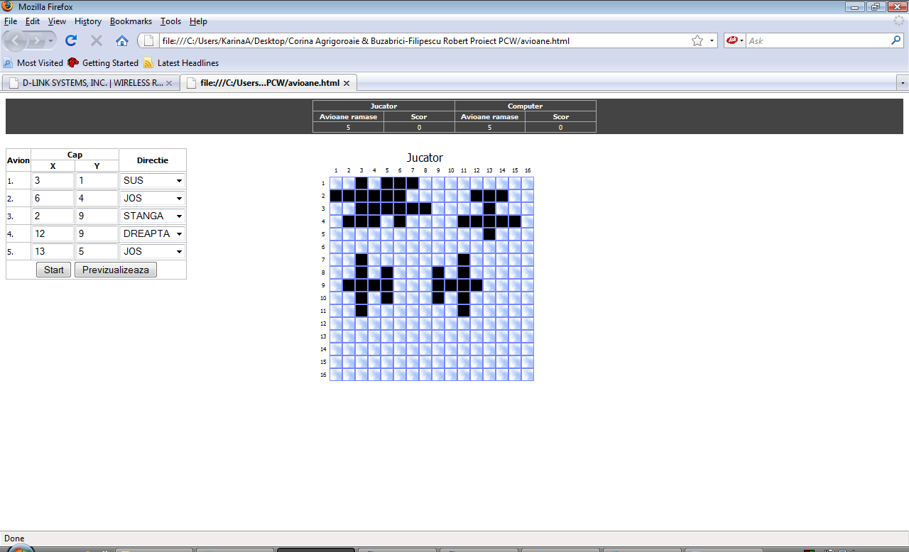

Dupa ce am apasat butonul Start, jocul va arata in felul urmator:

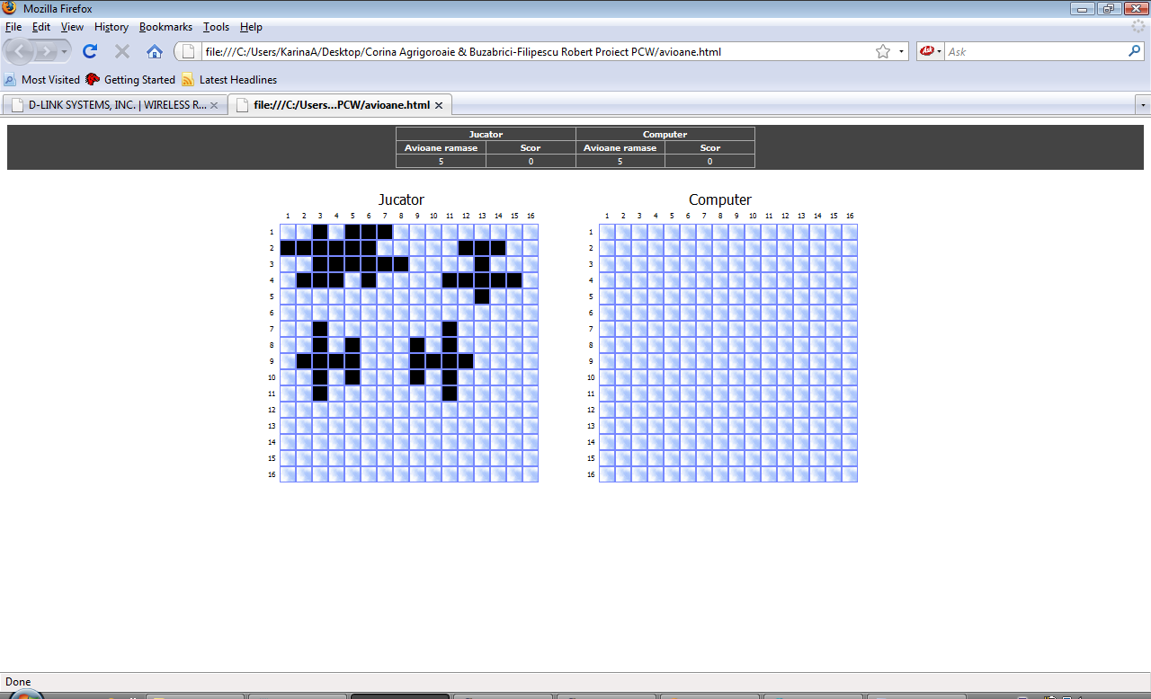

Configuratia de avioane a computerului va fi una aleasa aleator, functia de generare repectiva o vom descrie in cele ce urmeaza. Incepem sa jucam, intr-un moment intermediar al jocului, tabla va arata astfel:

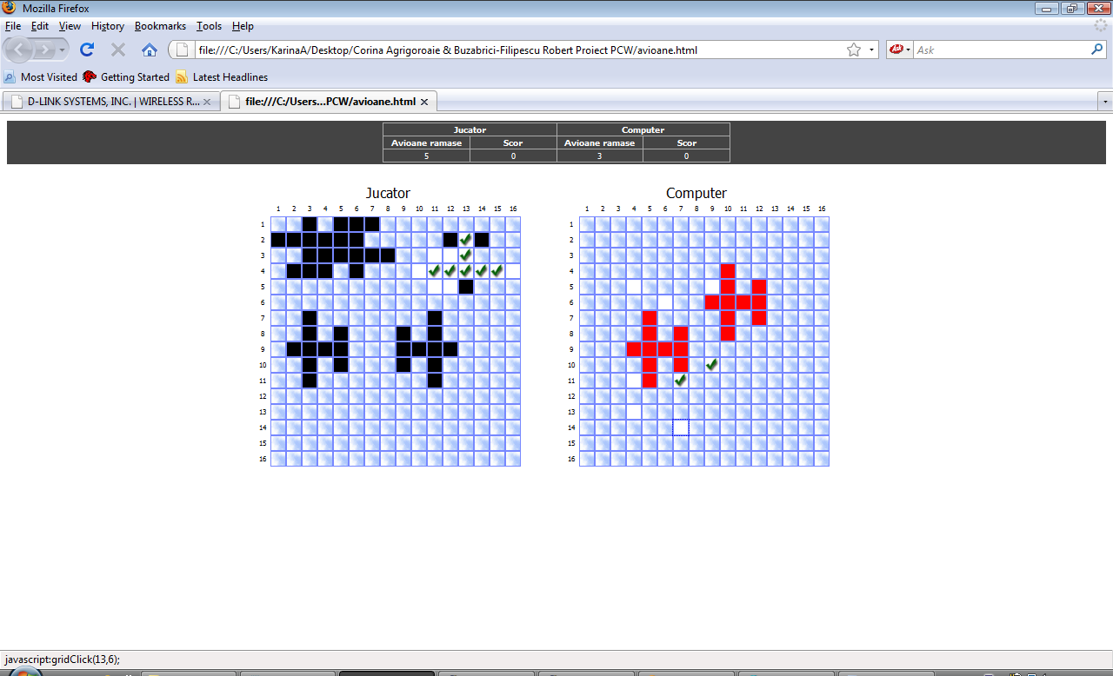

Se continua jocul, pana in momentul in care unul din jucatori castiga si avem posibilitatea inceperii unui joc nou apasand butonul Replay☺. ENJOY ! ☺.

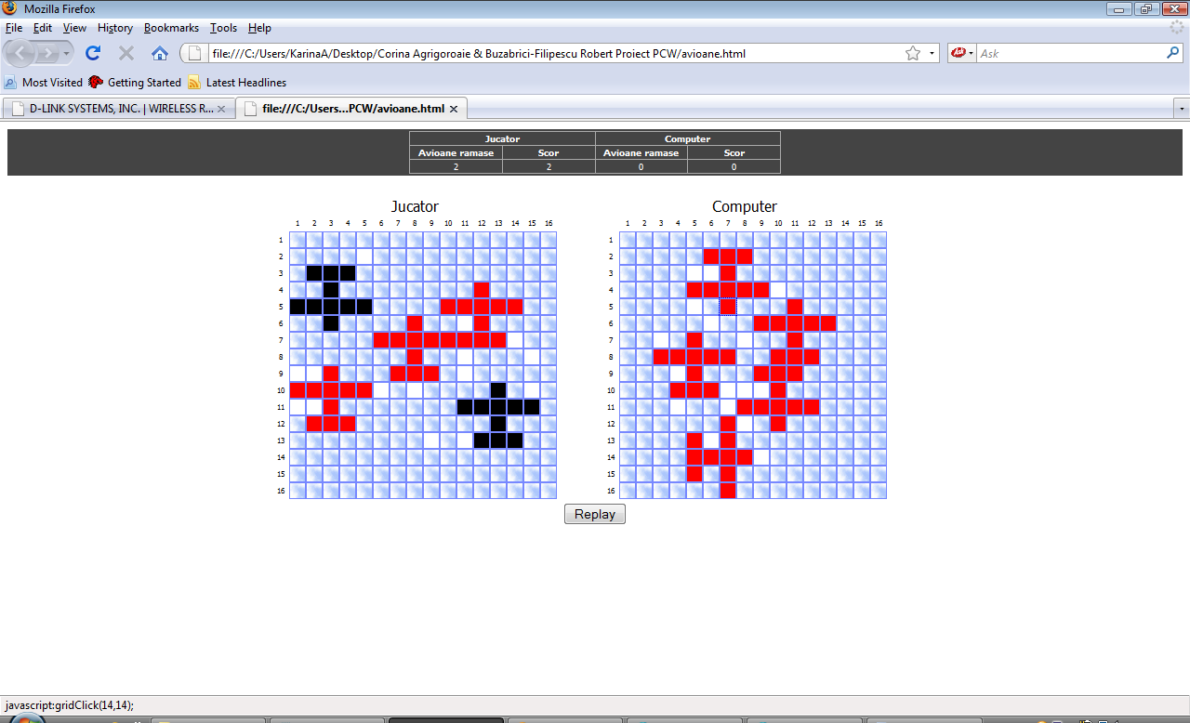

1. Bibliografie selectiva

<http://www.webteacher.com/javascript/>

<http://www.w3schools.com/css/default.asp>

<http://www.w3schools.com/html/default.asp>

<http://www.w3schools.com/js/default.asp>

<http://javascript.internet.com/games/battleship.html>

<http://www.google.com>

1. Code listing

Avioane.js

var gridx = 16, gridy = 16;

var jucator = [], computer = [];

var avioaneleJucatorului = [], avioaneleComputerului = [];

var vietileJucatorului = 0, vietileComputerului = 0;

var scorulJucatorului = 0;

var scorulComputerului = 0;

var pozitii = [];

var incarcat = [];

var avionulSelectat = 1;

var jflag = true;

var statusmsg = "";

/* modelele cu coordonatele posibile ale unui avion in toate cele 4 variante de asezare, considerand originea pe pozitia capului avionului respectiv*/

/* SUS */

pozitii[0] = new Array();

pozitii[0][0] = [-2,1];

pozitii[0][1] = [-1,1];

pozitii[0][2] = [ 0,1];

pozitii[0][3] = [ 1,1];

pozitii[0][4] = [ 2,1];

pozitii[0][5] = [ 0,2];

pozitii[0][6] = [-1,3];

pozitii[0][7] = [ 0,3];

pozitii[0][8] = [ 1,3];

/* JOS */

pozitii[1] = new Array();

pozitii[1][0] = [-2,-1];

pozitii[1][1] = [-1,-1];

pozitii[1][2] = [ 0,-1];

pozitii[1][3] = [ 1,-1];

pozitii[1][4] = [ 2,-1];

pozitii[1][5] = [ 0,-2];

pozitii[1][6] = [-1,-3];

pozitii[1][7] = [ 0,-3];

pozitii[1][8] = [ 1,-3];

/* STANGA */

pozitii[2] = new Array();

pozitii[2][0] = [1,-2];

pozitii[2][1] = [1,-1];

pozitii[2][2] = [1, 0];

pozitii[2][3] = [1, 1];

pozitii[2][4] = [1, 2];

pozitii[2][5] = [2, 0];

pozitii[2][6] = [3,-1];

pozitii[2][7] = [3, 0];

pozitii[2][8] = [3, 1];

/* DREAPTA */

pozitii[3] = new Array();

pozitii[3][0] = [-1,-2];

pozitii[3][1] = [-1,-1];

pozitii[3][2] = [-1, 0];

pozitii[3][3] = [-1, 1];

pozitii[3][4] = [-1, 2];

pozitii[3][5] = [-2, 0];

pozitii[3][6] = [-3,-1];

pozitii[3][7] = [-3, 0];

pozitii[3][8] = [-3, 1];

/*****************************/

function incarcareImagini()

{

var i,ids = ["e", "avion", "t", "d", "m"];

window.status = "Incarcarea imaginilor in curs...va rugam asteptati...";

for (i=0;i<ids.length;++i)

{

var img = new Image, name = "av"+ids[i]+".gif";

img.src = name;

incarcat[i] = img;

}

window.status = "rezolvat";

}

Functia incarcareImagini()

Imaginea care va fi incarcata in fiecare patratel din grid in parte va fi una din imaginile existente in folderul proiectului si va avea una din semnificatiile : spatiu gol ave.gif, avion atins avt.gif, avion mort avmort.gif, avion ratat avgol.gif. Numele imaginii selectionate va fi prefixat cu “av” si sufixat cu extensia “.gif”.

function reiaJocul(){

document.getElementById("reiaJoculButton").style.display="none";

document.getElementById("setupTable").style.display="";

document.getElementById("zonaJucatorului").innerHTML="";

document.getElementById("zonaComputerului").innerHTML="";

previzualizeaza();

}

Functia reiaJocul()

Aceasta frunctie ascunde butonul de reluare a jocului si readuce tabla la varianta initiala. Din tablela din partea stanga a paginii vom sterge coordonatele x si y ale capurilor avioanelor pentru a putea introduce coordonatele noi.

function previzualizeaza(){

jucator = initializareJucator(true);

if(jucator)

afiseazaGridul(false);

}

Functia previzualizeaza()

Aceasta functie initializeaza jucatorul si returneaza gridul. In cazul in care este functia nu returneaza null gridul nu va mai fi afisat, deoarece exista deja.

function incepeJocul(){

if(!(jucator = initializareJucator(false))) return;

if(!(computer = initializareComputer())) return;

jflag = true;

document.getElementById("setupTable").style.display="none";

document.getElementById("vietileJucatorului").innerHTML=vietileJucatorului;

document.getElementById("vietileComputerului").innerHTML=vietileComputerului;

afiseazaGridul(true);

afiseazaGridul(false);

}

Functia incepeJocul()

Aceasta functie seteaza jflag pe true, ascunde tabela de initializare, in care apareau coordonatele capurilor avioanelor si orientarea lor in spatiu. Daca fie computerul, fie jucatorul uman nu sunt inca initializati, se iese din functie. In caz contrar se afiseaza cele 2 griduri/table de joc.

Functia initializareJucator(previzualizeaza)

Aceasta functie, initializeaza prima data un grid gol, pe care urmeaza sa fie adaugate 5 avioane. Vom folosi y pt indexarea liniilor si x pentru coloane, abordarea ne convine deoarece axa y este orientata vertical in jos. Initial jucatorul are nivelul de viata setat tot pe 0. Locul in care se alege plasarea avionului se face cu un click de mouse. Verificam cazurile cand nu a fost incarcat gridul gol si nu avem coordonate valide. Verificam pozitia avionului sa nu depaseasca limitele gridului. In functie de orientarea pe care am stabilit-o pentru acel avion, verificam coordonatele tuturor celor 9 segmente componente sa nu iasa din grid sau sa se suprapuna peste un alt avion.

Cu fiecare avion adaugat, jucatorului ii creste nivelul de viata. Pentru Computer, initializarea este similara gridului grid[varfy][varfx][0]=”gol” ; grid[varfy][varfx][1]=-1 ; grid[varfy][varfx][2] = 0.

Avem o bucla do{….}while(…) in care alegem aleator o orientare si 2 coordonate pentru pozitia varfului avionului (capul avionului). Variabila care mentine bucla este setata pe false, iar dupa alegerea coordonatelor si orientarii, este setata pe true.

Testam daca varful ales se suprapune peste un avion si daca da se trece pe false. La fel pentru cele 9 patratele component verificam daca depaseste gridul sau daca se suprapune peste un avion pentru a face ok = false.

Daca am gasit o pozitie acceptata o introducem in tabloul grid.

function initializareJucator(previzualizeaza)

{

var y, x;

var x, y, i, j, ok, varfx, varfy, nrAvion = 0;

//if(previzualizeaza=="undefined") previzualizeaza=false;

grid = [];

for (y=0;y<gridx;++y)

{

grid[y] = [];

for (x=0;x<gridx;++x)

grid[y][x] = ["e", -1, 0];

}

vietileJucatorului=0;

for (j=1;j<6;j++)

{

varfx=document.getElementById("pozx"+j).value;

varfy=document.getElementById("pozy"+j).value;

if(varfx=="" || varfy=="")

{

if(!previzualizeaza)

{

alert("NU ati precizat coordonatele pentru toate cele 5 avioane!!!");

return false;

}

else

continue;

}

varfx = parseInt(varfx)-1;

varfy = parseInt(varfy)-1;

orientare = parseInt(document.getElementById("dir"+j).value);

/* verificarea pozitiei avionului*/

if(varfx<0 || varfx>=gridx || varfy<0 || varfy>=gridy || grid[varfy][varfx][0] == "a"){

alert("Pozitia avionului "+j+" nu este valida!!!");

document.getElementById("pozx"+j).focus();

return false;

}

for(p=0;p<9;p++)

{

pozx = pozitii[orientare][p][0]+varfx;

pozy = pozitii[orientare][p][1]+varfy;

if( pozx >= gridx || pozx < 0 || pozy >= gridy || pozy < 0 )

{

alert("Pozitia avionului "+j+" nu este valida!");

document.getElementById("pozx"+j).focus();

return false;

}

if (grid[pozy][pozx][0]=="a")

{

alert("Avionul "+j+" se suprapune peste alt avion!!!");

document.getElementById("pozx"+j).focus();

return false;

}

}

for(p=0;p<9;p++)

{

pozx = pozitii[orientare][p][0]+varfx;

pozy = pozitii[orientare][p][1]+varfy;

grid[pozy][pozx][0] = "a";

grid[pozy][pozx][1] = nrAvion;

}

grid[varfy][varfx][0] = "a";

grid[varfy][varfx][1] = nrAvion;

grid[varfy][varfx][2] = "cap";

avioaneleJucatorului[nrAvion] = 10;

vietileJucatorului++;

nrAvion++;

}

return grid;

}

Functia initializareComputer()

Aceasta functie realizeaza initializarea tablei computerului, initial goala, similar cu tabla jucatorului. Pentru fiecare din cele 5 avioane, alegem coordonate aleatoare shi orientare aleatoare si verificam ca avionul sa nu iasa in afara limitelor gridului si sa nu se suprapuna peste alt avion, iar celelalte initializari sunt perfect similare cu initializarile prezentate mai sus. Functia returneaza gridul.

function initializareComputer()

{

var y,x;

grid = [];

for (y=0;y<gridx;++y) {

grid[y] = [];

for (x=0;x<gridx;++x)

grid[y][x] = ["e", -1, 0];

}

var x,y,i,j,ok,varfx,varfy,nrAvion=0;

vietileComputerului=0;

for (j=0;j<5;j++)

{

do{

varfx=Math.floor(Math.random()*12+2);

varfy=Math.floor(Math.random()*12+2);

orientare = Math.round(Math.random()*3);

ok=true;

/* verificarea pozitiei avionului*/

if(grid[varfy][varfx][0] == "a"){ok=false;continue;}

for(p=0;p<9;p++)

{

pozx = pozitii[orientare][p][0]+varfx;

pozy = pozitii[orientare][p][1]+varfy;

if( (pozx >= gridx || pozx < 0) || (pozy >= gridy || pozy < 0) )

{

ok=false;break;

}

if (grid[pozy][pozx][0]=="a")

{

ok=false;break;

}

}

}while(!ok);

for(p=0;p<9;p++)

{

pozx = pozitii[orientare][p][0]+varfx;

pozy = pozitii[orientare][p][1]+varfy;

grid[pozy][pozx][0] = "a";

grid[pozy][pozx][1] = nrAvion;

}

grid[varfy][varfx][0] = "a";

grid[varfy][varfx][1] = nrAvion;

grid[varfy][varfx][2] = "cap";

avioaneleComputerului[nrAvion] = 10;

vietileComputerului++;

nrAvion++;

}

return grid;

}

Functia seteazaImaginea(x,y,id,ispc)

Daca ne referim fie la computer, fie la jucator nu avem de setat decat numele imaginii sursa ca fiind concatenarea lui “av” cu id-ul avionului si cu extensia “.gif”.

function seteazaImaginea(y,x,id,ispc)

{

if ( ispc )

{

computer[y][x][0] = id;

document.images["pc"+y+"_"+x].src = "av"+id+".gif";

}

else

{

jucator[y][x][0] = id;

document.images["ply"+y+"_"+x].src = "av"+id+".gif";

}

}

Functia afiseazaGridul(ispc)

Daca se refera la gridul afferent computerului afisam numerotarea si gridul gol. Daca ne referim la jucator, afisam numerotarea si imaginile setate cu functia seteazaImaginea.

function afiseazaGridul(ispc)

{

var y,x;

s='<div class="pixel"></div>';

for(y=0;y<gridy;y++)

{

s += '<div class="pixel">'+(y+1)+'</div>';

}

s+='<div style="clear:left;"></div>';

if ( ispc )

{

for (y=0;y<gridy;y++)

{

s+='<div class="pixel">'+(y+1)+'</div>';

for (x=0;x<gridx;x++)

{

s += '<a href="javascript:gridClick('+y+','+x+');"><img name="pc'+y+'_'+x+'" src="ave.gif" width=16 height=16></a>';

}

s += '<br>';

}

} else

{

for (y=0;y<gridy;y++)

{

s+='<div class="pixel">'+(y+1)+'</div>';

for (x=0;x<gridx;x++)

{

s += '<a href="javascript:jucatorGridClick('+y+','+x+');"><img name="ply'+y+'_'+x+'" src="av'+jucator[y][x][0]+'.gif" width=16 height=16></a>';

}

s+='<br>';

}

}

if(ispc)

document.getElementById("zonaComputerului").innerHTML = "<center>Computer</center>"+s;

else

document.getElementById("zonaJucatorului").innerHTML = "<center>Jucator</center>"+s;

}

Functia jucatorGridClick(y,x)

Daca avionul respective este selectat, el va putea fi deplasat in noua pozitie selectata. Se apeleaza previzualizarea.

function jucatorGridClick(y,x){

if(avionulSelectat){

document.getElementById("pozx"+avionulSelectat).value=x+1;

document.getElementById("pozy"+avionulSelectat).value=y+1;

previzualizeaza();

}

}

Functia gridClick(y,x)

Daca jflag=true, inca se mai fac alegeri (nu a murit nimeni). Daca am nimerit punctual ce corespunde capului unuia din avioanele computerului, retinem numarul avionului respective, setam pe 0 avionul respective in array-ul numit avioaneleComputerului, apelam functia care il doboara, afisam un mesaj de alerta ca unul dintre avioanele adversarului a fost doborat. Verificam si nivelul de viata al Computerului, iar daca acesta este 0, il anuntam ca a pierdut, crestem scorul si setam jflag = false, semnaland ca s-a terminat jocul.

Insa daca am atins un avion al Computerului, dar nu i-am lovit capul, setam imaginea corespunzatoare pentru patratelul corespunzator din grid, preluam numarul avionului. Daca decrementam elemental de pe pozitia corespunzatoare numarului avionului dintre avioanele computer-ului si ajungem la 0, doboram avionul si afisam mesajul corespunzator. Reluam verificarea anterioara legata de nivelul de viata al computer-ului.

Daca la final jflag este tot true, apelam computerGridClick, altfel daca patratelul selectat este gol, plasam imaginea corespunzatoare si apelam computerGridClick.

function gridClick(y,x)

{

if ( jflag )

{

if ((computer[y][x][2]=="cap") && (computer[y][x][0]=="a"))

{

var nrAvion = computer[y][x][1];

avioaneleComputerului[nrAvion]=0;

doboara(computer,nrAvion,true);

alert("AI DOBORAT UNUL DIN AVIOANELE ADVERSARULUI!!!");

if ( --vietileComputerului == 0 )

{

alert("AI CASTIGAT JOCUL!!! FELICITARI :)");

scorulJucatorului++;

document.getElementById("scorulJucatorului").innerHTML=scorulJucatorului;

document.getElementById("reiaJoculButton").style.display="";

jflag = false;

}

document.getElementById("vietileComputerului").innerHTML=vietileComputerului;

}

else

if (computer[y][x][0]=="a")

{

seteazaImaginea(y,x,"t",true);

var nrAvion = computer[y][x][1];

if ( --avioaneleComputerului[nrAvion] == 0 )

{

doboara(computer,nrAvion,true);

alert("TI-A FOST DOBORAT UN AVION!!!");

if ( --vietileComputerului == 0 )

{

alert("AI PIERDUT JOCUL!!! :(");

jflag = false;

scorulJucatorului++;

document.getElementById("scorulJucatorului").innerHTML=scorulJucatorului;

document.getElementById("reiaJoculButton").style.display="";

}

document.getElementById("vietileComputerului").innerHTML=vietileComputerului;

}

if ( jflag ) computerGridClick();

}

else if (computer[y][x][0] == "e")

{

seteazaImaginea(y,x,"m",true);

computerGridClick();

}

}

}

Functia computerGridClick()

Aceasta functie surprinde modul de actiune al computerului. Acesta parcurge gridul jucatorului si in momentul in care intalneste un patratel atins, ii retine pozitia si cauta in locul in care sa loveasca astfel :

Pas = 0 Cauta la distanta de 2. La fel si pentru y.

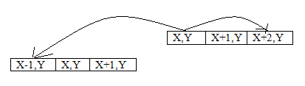

Pas = 1 Cauta la distanta de 1.

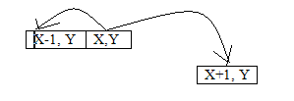

In fiecare caz marcam selectia cu true. Daca nu am selectat nimic, alegem aleator o pozitie libera. Daca in pozitia aleasa computerul a nimerit unul din avioanele jucatorului, fix in cap, avionul este doborat si se actioneaza dupa principiul detaliat anterior.

Daca nu a fost nimerit in cap, se fac verificarile prezentate anterior si in caz ca jocul s-a finalizat se cere reluarea. Daca nu a nimerit nimic se seteaza imaginea corespunzatoare ratarii.

function computerGridClick()

{

var x,y,pass;

var sx,sy;

var selected = false;

for (pass=0;pass<2;++pass)

{

for (y=0;y<gridy && !selected;++y)

{

for (x=0;x<gridx && !selected;++x)

{

if (jucator[y][x][0]=="t")

{

sx=x; sy=y;

if ( pass == 0 )

{

if ( (x+2<gridx) && (jucator[y][x+1][0]=="t") && ((jucator[y][x+2][0]=="a")||(jucator[y][x+2][0]=="e")))

{ sx = x+2; selected=true; }

else if ( (x-1>=0) && (x+1<gridx) && (jucator[y][x+1][0]=="t") && ((jucator[y][x-1][0]=="a")||(jucator[y][x-1][0]=="e")))

{ sx = x-1; selected=true; }

else if ( (y-1>=0) && (y+1<gridy) && (jucator[y+1][x][0]=="t") && ((jucator[y-1][x][0]=="a")||(jucator[y-1][x][0]=="e")))

{ sy = y-1; selected=true; }

else if ( (y+2<gridy) && (jucator[y+1][x][0]=="t") && ((jucator[y+2][x][0]=="a")||(jucator[y+2][x][0]=="e")))

{ sy = y+2; selected=true; }

}

else

{

if ( (x-1>=0) && ((jucator[y][x-1][0]=="a")||(jucator[y][x-1][0]=="e")))

{ sx = x-1; selected=true; }

else if ( (x+1<gridx) && ((jucator[y][x+1][0]=="a")||(jucator[y][x+1][0]=="e")))

{ sx = x+1; selected=true; }

else if ( (y-1>=0) && ((jucator[y-1][x][0]=="a")||(jucator[y-1][x][0]=="e")))

{ sy = y-1; selected=true; }

else if ( (y+1<gridy) && ((jucator[y+1][x][0]=="a")||(jucator[y+1][x][0]=="e")))

{ sy = y+1; selected=true; }

}

}

}

}

}

if ( !selected )

{

do

{

sy = Math.floor(Math.random() * (gridy-1));

sx = Math.floor(Math.random() * (gridx-1));

} while( (jucator[sy][sx][0]=="t") || (jucator[sy][sx][0]=="d") || (jucator[sy][sx][0]=="m") );

}

if ((jucator[sy][sx][2]=="cap") && (jucator[sy][sx][0]=="a"))

{

seteazaImaginea(sy,sx,"t",false);

var nrAvion = jucator[sy][sx][1];

avioaneleJucatorului[nrAvion]=0;

doboara(jucator,nrAvion,false);

alert("TI-A FOST DOBORAT UN AVION!");

if ( --vietileJucatorului == 0 )

{

afiseazaDusmanul();

alert("AI PIERDUT JOCUL :(\n");

jflag = false;

scorulComputerului++;

document.getElementById("scorulComputerului").innerHTML=scorulComputerului;

document.getElementById("reiaJoculButton").style.display="";

}

}

else

if (jucator[sy][sx][0]=="a")

{

seteazaImaginea(sy,sx,"t",false);

var nrAvion = jucator[sy][sx][1];

if ( --avioaneleJucatorului[nrAvion] == 0 )

{

doboara(jucator,nrAvion,false);

alert("TI-A FOST DOBORAT UN AVION!!!");

if ( --vietileJucatorului == 0 )

{

afiseazaDusmanul();

alert("AI PIERDUT JOCUL!!! :(\n");

jflag = false;

scorulComputerului++;

document.getElementById("scorulComputerului").innerHTML=scorulComputerului;

document.getElementById("reiaJoculButton").style.display="";

}

}

}

else if (jucator[sy][sx][0] == "e")

{

seteazaImaginea(sy,sx,"m",false);

}

document.getElementById("vietileJucatorului").innerHTML=vietileJucatorului;

}

Functia doboara(gris,nrAvion,ispc)

Parcurge gridul si cauta avionul cu numarul nrAvion si il doboara, acest lucru efectuandu-se fie pentru computer, fie pentru jucator.

function doboara(grid,nrAvion,ispc)

{

var y,x;

for (y=0;y<gridx;++y)

{

for (x=0;x<gridx;++x)

{

if ( grid[y][x][1] == nrAvion )

if (ispc) seteazaImaginea(y,x,"d",true);

else seteazaImaginea(y,x,"d",false);

}

}

}

Functia afiseazaDusmanul()

Parcurge gridul si in functie de patratelul care a fost atins seteaza imaginea corespunzatoare pe mort.

function afiseazaDusmanul()

{

var y,x;

for (y=0;y<gridx;++y)

{

for (x=0;x<gridx;++x)

{

if ( computer[y][x][0] == "t" )

seteazaImaginea(y,x,"d",true);

else if ( computer[y][x][0] == "a" )

seteazaImaginea(y,x,"a",true);

}

}

}

Avioane.html

<html>

<head>

<script type="text/javascript" src="avioane.js"></script>

<style type="text/css">

body

{

font-family: tahoma;

}

#scorebar

{

background: #444444;

color: white;

margin-bottom: 20px;

padding:2px;

}

#scorebar table

{

border: solid 1px #aaaaaa;

border-collapse: collapse;

color: #ffffff;

font-size: 10px

}

a img

{

border: solid 1px #7788ff

}

#setupTable

{

font-size: 11px;

border: solid 1px silver;

border-collapse: collapse;

margin-right: 50px

}

.pixel

{

width: 16px;

height: 16px;

line-height: 16px;

margin: 1px;

float: left;

font-size: 8px;

text-align: center

}

</style>

</head>

<body onload="incarcareImagini(); previzualizare();">

<div id="scorebar">

<table cellspacing="0" border="1" width="400" align="center">

<tr>

<th colspan="2">Jucator</th><th colspan="2">Computer</th>

</tr>

<th width="25%">Avioane ramase</th>

<th width="25%">Scor</th>

<th width="25%">Avioane ramase</th>

<th width="25%">Scor</th>

</tr>

<tr>

<td align="center"><span id="vietileJucatorului">5</span></td><td align="center"><span id="scorulJucatorului">0</span></td>

<td align="center"><span id="vietileComputerului">5</span></td><td align="center"><span id="scorulComputerului">0</span></td>

</tr>

</table>

</div>

<table align="left" id="setupTable" border="1">

<tr>

<th rowspan="2">Avion</th>

<th colspan="2">Cap</th>

<th rowspan="2">Directie</th>

</tr>

<tr>

<th>X</th>

<th>Y</th>

</tr>

<tr>

<td>1.</td>

<td><input type="text" size="5" id="pozx1" onfocus="javascript:avionulSelectat=1"/></td>

<td><input type="text" size="5" id="pozy1" onfocus="javascript:avionulSelectat=1"/></td>

<td><select id="dir1" onfocus="javascript:avionulSelectat=1">

<option value="0">SUS</option>

<option value="1">JOS</option>

<option value="2">STANGA</option>

<option value="3">DREAPTA</option>

</select></td>

</tr>

<tr>

<td>2.</td>

<td><input type="text" size="5" id="pozx2" onfocus="javascript:avionulSelectat=2"/></td>

<td><input type="text" size="5" id="pozy2" onfocus="javascript:avionulSelectat=2"/></td>

<td><select id="dir2" onfocus="javascript:avionulSelectat=2">

<option value="0">SUS</option>

<option value="1">JOS</option>

<option value="2">STANGA</option>

<option value="3">DREAPTA</option>

</select></td>

</tr>

<tr>

<td>3.</td>

<td><input type="text" size="5" id="pozx3" onfocus="javascript:avionulSelectat=3" /></td>

<td><input type="text" size="5" id="pozy3" onfocus="javascript:avionulSelectat=3" /></td>

<td><select id="dir3" onfocus="javascript:avionulSelectat=3">

<option value="0">SUS</option>

<option value="1">JOS</option>

<option value="2">STANGA</option>

<option value="3">DREAPTA</option>

</select></td>

</tr>

<tr>

<td>4.</td>

<td><input type="text" size="5" id="pozx4" onfocus="javascript:avionulSelectat=4" /></td>

<td><input type="text" size="5" id="pozy4" onfocus="javascript:avionulSelectat=4" /></td>

<td><select id="dir4" onfocus="javascript:avionulSelectat=4">

<option value="0">SUS</option>

<option value="1">JOS</option>

<option value="2">STANGA</option>

<option value="3">DREAPTA</option>

</select></td>

</tr>

<tr>

<td>5.</td>

<td><input type="text" size="5" id="pozx5" onfocus="javascript:avionulSelectat=5" /></td>

<td><input type="text" size="5" id="pozy5" onfocus="javascript:avionulSelectat=5"/></td>

<td><select id="dir5" onfocus="javascript:avionulSelectat=5">

<option value="0">SUS</option>

<option value="1">JOS</option>

<option value="2">STANGA</option>

<option value="3">DREAPTA</option>

</select></td>

</tr>

<tr>

<td align="center" colspan="4">

<input type="button" onclick="javascript:incepeJocul()" value="Start"/>

<input type="button" onclick="previzualizeaza()" value="Previzualizeaza"/>

</td>

</tr>

</table>

<table align="center" width="700" id="playBoard">

<tr><td>

<div id="zonaJucatorului" style="float:left;margin-right:10px"></div>

</td><td>

<div id="zonaComputerului" style="float:left"></div>

</td></tr>

<tr><td align="center" colspan="2"><div id="replayButton" style="display:none"><input type="button" onclick="reiaJocul()" value="Replay"/></div></td></tr></table>

</body>

</html>